ΔΕΥΤΕΡΑ 26 ΙΟΥΝΙΟΥ 2023

ΠΑΓΚΟΣΜΙΑ ΗΜΕΡΑ ΚΑΤΑ ΤΩΝ ΝΑΡΚΩΤΙΚΩΝ

«Μαζί φροντίζουμε τη ζωή»
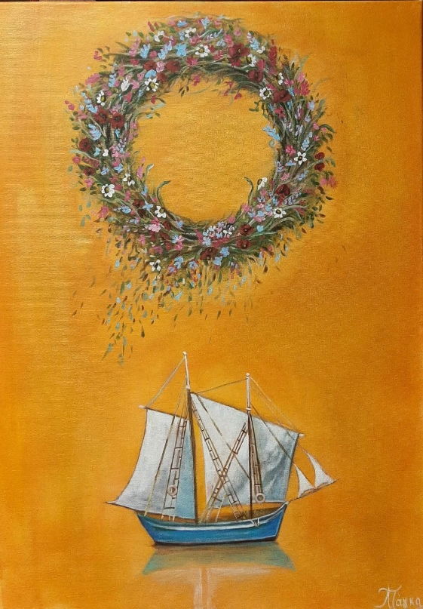
- Ενημερωτικό Περίπτερο | Πλατεία Πετρινού  10.00π.μ. – 14.00μ.μ  18.00μ.μ – 21.00μ.μ.
- Βιωματικές δραστηριότητες

- Κουκλοθέτρο με τις Στρίγκλες στη Σκακιέρα | Σκακιέρα  19:00μ.μ

